ANNEX 4

MODEL D’OFERTA ECONÒMICA PER LOTS

En/na , amb NIF , en qualitat de i en nom i representació de la societat
, amb CIF .................... i domiciliada a , segons escriptura pública autoritzada davant Notari/a , en data i amb número de protocol .
, assabentat de l’anunci publicat en data en el perfil del contractant de l’Ajuntament de Sabadell i de les condicions i requisits que s’exigeixen per a l’adjudicació del contracte anomenat “SUBMINISTRAMENT DE MUNICIÓ I MATERIAL PER A LES
PRÀCTIQUES DEL TIR DELS AGENTS DE LA PM”, concorre a aquest procediment i es compromet, en cas de ser seleccionada la seva oferta, a l’execució del contracte amb estricta subjecció al projecte redactat a l’efecte i al plec de clàusules administratives particulars. L’esmentat contracte es troba dividit en els següents lots:

Lot 1. Munició
Lot 2. Accessoris de pràctiques de tir Lot 3. Material de pràctiques de tir làser

En relació als criteris d’adjudicació avaluables mitjançant l’aplicació de fórmules que preveu el Plec de clàusules administratives particulars fa constar que l’oferta presentada es desglossa conforme el següent:

Lot 1. Munició

Criteri d’adjudicació únic: Millora econòmica en el preu. (Puntuació màxima 100 punts)

Desglossament de l’oferta amb relació als preus unitaris de cada article a subministrar:

A complimentar per part de l’empresa, només les cel·les ombrejades:
Descripció material/article | Preu unitari màxim (sense IVA) | Preu unitari ofert sense IVA | Tipus d’IVA  aplicable | Preu unitari ofert amb IVA inclòs
Cartutxos calibre 9x19 parabellum 124g blindada | 0,60
(1) El preu unitari ofert, haurà de ser igual o inferior al pressupost base de licitació, sense IVA, mai superior. En cas d’oferir un import superior s’exclourà l’oferta. S’haurà d’expressar únicament amb dos decimals. No es pot posar zero ni deixar en blanc (en aquest cas s’entendrà que l’empresa no vol oferir baixa econòmica i es puntuarà amb 0 punts).

Pressupost base de licitació, IVA exclòs | IVA 21 % | Pressupost base de licitació, IVA inclòs
15.000,00 euros | 3.150,00 euros | 18.150,00 euros

A complimentar per part de l’empresa, només les cel·les ombrejades:
Pressupost base de licitació ofert, IVA exclòs | Import IVA _% | Pressupost base de licitació ofert, IVA inclòs
euros | euros | euros
(2).En els casos que no es vulgui fer baixa, caldrà posar l’import del pressupost base de licitació i es puntuarà amb 0 punts. L’oferta del pressupost base de licitació, sense IVA, haurà de ser igual o inferior al pressupost base de licitació, sense IVA, mai superior. En cas d’oferir un import superior s’exclourà l’oferta. S’haurà d’expressar en euros i únicament amb dos decimals. No es pot posar zero ni deixar en blanc (en aquest cas s’entendrà que l’empresa no vol oferir baixa econòmica i es puntuarà amb 0 punts).

CODI DE VERIFICACIÓ | 3I6G 0L0L 4U72 6D3D 0J1X
EXPEDIENT  NÚM. | SGT/2025/902 | DOCUMENT  NÚM. | SGT19I04C4 | DATA | 28-07-2025
ÀREA | Àrea d'Urbanisme, Desenvolupament Sostenible i Seguretat
UNITAT | Seguretat i Civisme
ASSUMPTE | POSS Subministrament de munició i material per a les pràctiques del Tir dels agents de la PM

Lot 2. Accessoris de pràctiques de tir

Criteri d’adjudicació únic. Millora econòmica en el preu. (Puntuació màxima 100 punts)

Desglossament de l’oferta amb relació als preus unitaris de cada article a subministrar:

A complimentar per part de l’empresa, només les cel·les ombrejades:
Descripció material/article | Preu unitari màxim (sense IVA) | Preu unitari ofert sense IVA | Tipus d’IVA  aplicable | Preu unitari ofert amb  IVA inclòs
Carregadors pistola Walther P99 | 72,60 €
Mànecs d’empunyadura (cachas) de pistola Walther P99 | 17,00 €
Cartutxos alleujadors de percutor | 3,85 €
Fundes pistoles Walther P99 | 159,50 €
Fundes pistoles Glock G45 | 165,00 €
Fundes pistoles de paisà | 77,00 €
Varetes flexibles de seguretat | 13,20 €
Lot de recanvis per les pistoles G45, G26. P99 i PPS* | 3.000,00 €
Gomets circulars negres | 0,02 €
Gomets circulars marrons | 0,02 €
Gomets circulars blancs | 0,02 €
Siluetes per a tir | 1,10 €
Siluetes de cartró IPSC | 1,76 €
Oli en esprai per netejar i lubricar armes (€/l) | 44,00 €
Armilles instructor de tir | 34,00 €
Armilles tir arma llarga | 137,50 €
Cascos de protecció auditiva electrònics | 77,00 €
Cinturons lumbars adaptables | 49,50 €
Sivelles cinturó instructor de tir | 44,00 €
Lot d’eines per armer | 181,50 €

Panys armer | 82,50 €
(1) El preu unitari ofert, haurà de ser igual o inferior al pressupost base de licitació, sense IVA, mai superior. En cas d’oferir un import superior s’exclourà l’oferta. S’haurà d’expressar únicament amb dos decimals. No es pot posar zero ni deixar en blanc (en aquest cas s’entendrà que l’empresa no vol oferir baixa econòmica i es puntuarà amb 0 punts).

* Pel que fa a l’article “Lot de recanvis per les pistoles G45, G26. P99 i PPS”, recollit en aquest Lot 2, no s’ha de presentar baixa econòmica, però sí detall de preus unitaris de peces de recanvi per als diferents models de pistola tal i com referencia el plec de prescripcions tècniques. Us adjuntem el llistat de les peces de recanvi que hauria d’incloure l’esmentat Lot:
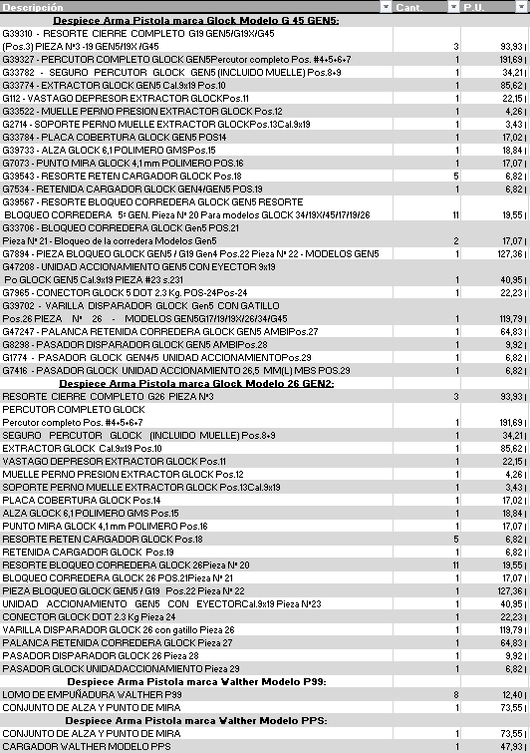

CODI DE VERIFICACIÓ | 3I6G 0L0L 4U72 6D3D 0J1X
EXPEDIENT  NÚM. | SGT/2025/902 | DOCUMENT  NÚM. | SGT19I04C4 | DATA | 28-07-2025
ÀREA | Àrea d'Urbanisme, Desenvolupament Sostenible i Seguretat
UNITAT | Seguretat i Civisme
ASSUMPTE | POSS Subministrament de munició i material per a les pràctiques del Tir dels agents de la PM

Pressupost base de licitació, IVA exclòs | IVA 21% | Pressupost base de licitació, IVA inclòs
14.964,50 euros | 3.142,55 euros | 18.107,05 euros

A complimentar per part de l’empresa, només les cel·les ombrejades:
Pressupost base de licitació ofert, IVA exclòs | Import IVA _% | Pressupost base de licitació ofert, IVA inclòs
euros | euros | euros
(2).En els casos que no es vulgui fer baixa, caldrà posar l’import del pressupost base de licitació i es puntuarà amb 0 punts. L’oferta del pressupost base de licitació, sense IVA, haurà de ser igual o inferior al pressupost base de licitació, sense IVA, mai superior. En cas d’oferir un import superior s’exclourà l’oferta. S’haurà d’expressar en euros i únicament amb dos decimals. No es pot posar zero ni deixar en blanc (en aquest cas s’entendrà que l’empresa no vol oferir baixa econòmica i es puntuarà amb 0 punts).

Lot 3. Material de pràctiques de tir làser
Criteri d’adjudicació únic. Millora econòmica en el preu. (Puntuació màxima 100 punts)
Desglossament de l’oferta amb relació als preus unitaris de cada article a subministrar:

A complimentar per part de l’empresa, només les cel·les ombrejades:
Descripció material/article | Preu unitari màxim, sense IVA | Preu unitari Ofert sense IVA | Tipus d’IVA  aplicable | Preu unitari Ofert  IVA inclòs
Entrenador armes foc làser | 3.000,00 €
Sistema interactiu 5 dianes amb controlador | 520,00 €
Sistema interactiu 5 dianes sense controlador | 430,00 €
Cartutxos làser 9 mm. | 230,00 €
Carregadors "fire mag Glock" G17/G19 o equivalents | 370,00 €
Simulador de tirs "Gun shot box" o equivalents | 5.490,00 €
(1) El preu unitari ofert, haurà de ser igual o inferior al pressupost base de licitació, sense IVA, mai superior. En cas d’oferir un import superior s’exclourà l’oferta. S’haurà d’expressar únicament amb dos decimals. No es pot posar zero ni deixar en blanc (en aquest cas s’entendrà que l’empresa no vol oferir baixa econòmica i es puntuarà amb 0 punts).

Pressupost base de licitació, IVA exclòs | IVA 21% | Pressupost base de licitació, IVA inclòs
12.300,00 euros | 2.583,00 euros | 14.883,00 euros

A complimentar per part de l’empresa, només les cel·les ombrejades:
Pressupost base de licitació ofert, IVA exclòs | Import IVA _% | Pressupost base de licitació ofert, IVA inclòs
euros | euros | euros
(2).En els casos que no es vulgui fer baixa, caldrà posar l’import del pressupost base de licitació i es puntuarà amb 0 punts. L’oferta del pressupost base de licitació, sense IVA, haurà de ser igual o inferior al pressupost base de licitació, sense IVA, mai superior. En cas d’oferir un import superior s’exclourà l’oferta. S’haurà d’expressar en euros i únicament amb dos decimals. No es pot posar zero ni deixar en blanc (en aquest cas s’entendrà que l’empresa no vol oferir baixa econòmica i es puntuarà amb 0 punts).

, a data de signatura electrònica

Signat,

